1. 产品介绍
RS-WS-NB-2是一款基于NB-IOT网络由电池供电的超低功耗的新型物联网温湿度传感器，该温湿度传感器精度高，并且具有稳定性好的优点。内置超大容量电池，可支持连续使用3年。NB-IoT网络是目前新型的一种基于蜂窝的窄带物联网，具有低功耗、广覆盖的特点，因此具有更高的连接质量。
本产品可以广泛应用在环境监测、气象监测、智慧农业、冷链运输等环境，相较于传统的物联网传感器具有明显的部署优势与维护优势，施工简单，无需布线，真正做到即装即用。
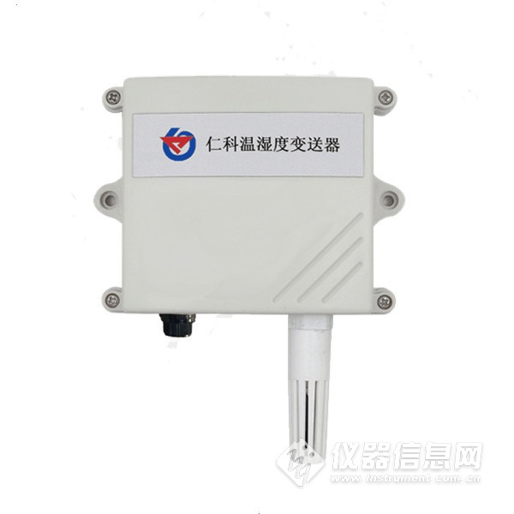

1.1功能特点
▇采用高灵敏探头，信号稳定，精度高
▇采用NB-IOT无线通讯，全网覆盖
▇定时上传数据
▇内置超大电池，可持续使用3年
▇天线内置
▇安装简单，无需接线
▇外置保险管座，随时断电上电

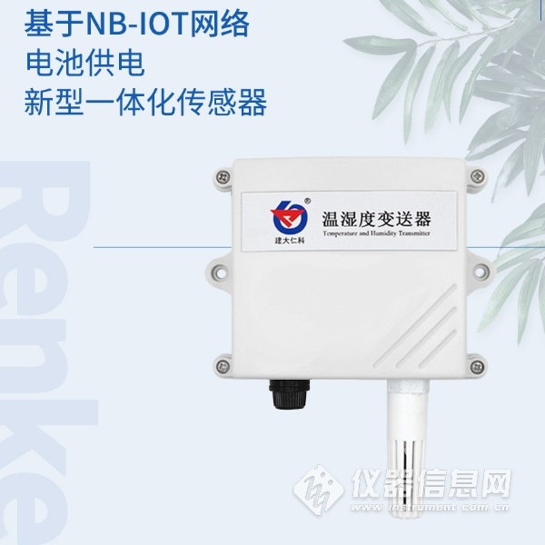

1.2技术指标
供电 | 锂电池供电
A准精度 | 湿度 | ±2%RH(5%RH~95%RH,25℃)
 | 温度 | ±0.4℃（25℃）
B准精度  （默认） | 湿度 | ±3%RH(5%RH~95%RH,25℃)
 | 温度 | ±0.5℃（25℃）
电路工作温度 | -40℃~+60℃，0%RH~80%RH
探头工作温度 | -40℃~+120℃ 默认：-40℃~+80℃
探头工作湿度 | 0%RH-100%RH
长期稳定性 | 湿度 |  | ≤1%RH/y
 | 温度 |  | ≤0.1℃/y
输出信号 | NB-IoT
安装方式 | 壁挂式
使用时长 | 3年以上
上传数据间隔 | 60min（默认）其他间隔可定制
天线 | 内置

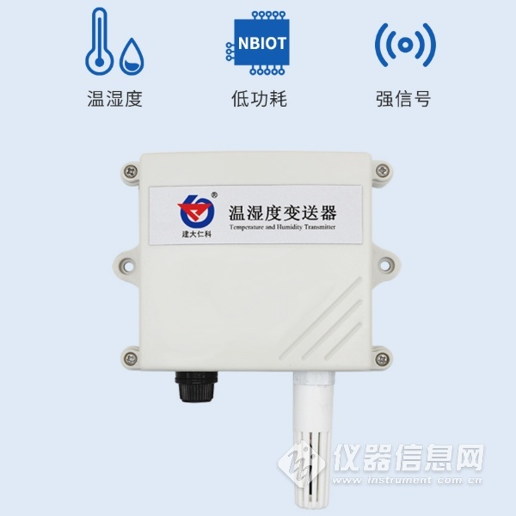

1.3产品选型
RS- |  |  |  |  | 公司代号
 | WS- |  |  |  | 温湿度变送、传感器
 |  | NB |  |  | NB-IOT无线通讯
 |  |  | 2- |  | 壁挂王字壳
 |  |  |  | 4 | 内置精装探头
 |  |  |  | 5 | 外延精装探头
 |  |  |  | 6 | 外延防水探头
2. 设备安装

2.1安装前检查
▇变送器一台
▇保险丝管座一个
▇螺丝4个

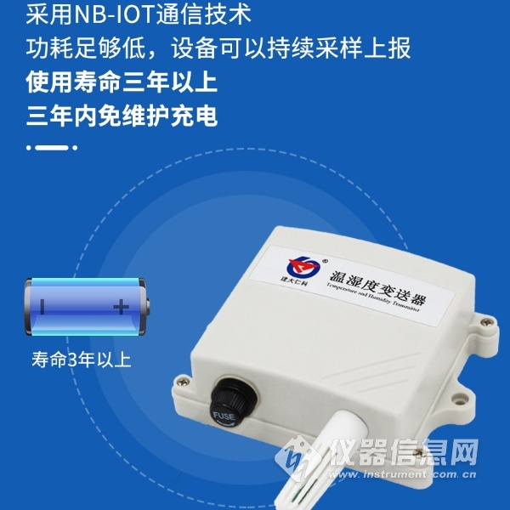​

注意事项
连接云平台后没有实时数据原因：
1. 查看保险管是否安装到设备上
2. 查看云平台设置离线时间是否低于1小时
3. 设备使用时间超过3年以上造成电池缺电

